

Instituto Federal de Educação, Ciência e Tecnologia de Goiás

Pró-Reitoria de Pesquisa e Pós-Graduação

Câmpus Goiânia

Mestrado Profissional em Tecnologia, Gestão e Sustentabilidade

NOME ALUNO(A)

Título do Trabalho

Subtítulo quando houver

Goiânia, 202X.

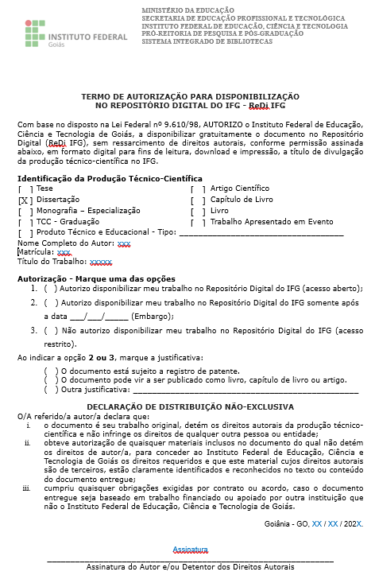

Instituto Federal de Educação, Ciência e Tecnologia de Goiás Pró-Reitoria de Pesquisa e Pós-Graduação

Câmpus Goiânia

Mestrado Profissional em Tecnologia, Gestão e SustentabilidadE

NOME ALUNO(A)

Título do Trabalho

Subtítulo quando houver

Programa de Pós-Graduação *Stricto Sensu* em Tecnologia, Gestão e Sustentabilidade do Instituto Federal de Educação, Ciência e Tecnologia de Goiás - Dissertação de Mestrado Profissional. Área de Concentração: Tecnologia de Sistemas de Produção Limpa. Linha de Pesquisa: XXXXXXX.

Orientador: Prof. Dr. Fulano de Tal

Coorientador: Prof. Dr. Fulano de Tal

Goiânia, 202X.

Obs: Após defesa e correção, imprimir da capa ao sumário e entregar na biblioteca ou encaminhar e-mail, solicitando a elaboração da Ficha Catalográfica

E-email para orientação de elaboração da FICHA CATALOGRÁFICA bib.goiania@ifg.edu.br (biblioteca do IFG)

Modelo:

S676i Sobrenome, nome aluno.

Título dissertação / Nome aluno. – Goiânia: Instituto Federal de Educação, Ciência e Tecnologia de Goiás, 202X.

64f. : il.

Orientação: Prof(a). Dr(a). Nome orientado(a).

Dissertação – Mestrado Profissional em Tecnologia, Gestão e Sustentabilidade, Instituto Federal de Educação, Ciência e Tecnologia de Goiás.

1. Palavra 1. 2. Palavra 2. 3. Palavra 3. I. Sobrenome orientador(a), Nome orientador(a) (orientação). II. Instituto Federal de Educação, Ciência e Tecnologia de Goiás. III. Título.

# CDD 518.6

Ficha catalográfica elaborada pela bibliotecária Lana Cristina Dias Oliveira CRB1/ 2.631

Biblioteca Professor Jorge Félix de Souza,

Instituto Federal de Educação, Ciência e Tecnologia de Goiás, Câmpus Goiânia.

Instituto Federal de Educação, Ciência e Tecnologia de Goiás Pró-Reitoria de Pesquisa e Pós-Graduação

Câmpus Goiânia

Mestrado Profissional em Tecnologia, Gestão e SustentabilidadE

Nome do Aluno(a)

Título do Trabalho

Subtítulo quando houver

Dissertação defendida no Programa de Pós-Graduação Stricto Sensu em Tecnologia, Gestão e Sustentabilidade do Instituto Federal de Educação, Ciência e Tecnologia de Goiás como requisito parcial para obtenção do título de Mestre em Tecnologia, Gestão e Sustentabilidade, aprovada em XX de MÊS de 202X, pela Banca Examinadora constituída pelos professores:

_____________________________________________________________

**Prof. Dr. Fulano de Tal**

Departamento XX – IFG / Campus Goiânia

Presidente da Banca

______________________________________________________________

**Prof. Dr. Fulano de Tal**

Departamento IV - IFG / Câmpus Goiânia

_____________________________________________________________

**Prof. Dr. Fulano de Tal**

Instituição

____________________________________________________________

**Prof. Dr. Fulano de Tal**

Instituição

Dedicatória

Texto da dedicatória.

Agradecimentos

Texto de agradecimento.

Texto da Epígrafe

Autor,

*Ano de nascimento-Ano de falecimento (Se aplicável).*

Resumo

Título: Título do trabalho

Autor: fulano de tal

Orientador: dr. Fulano de tal

Coorientador: dr. Fulano de tal

De 150 a 500 palavras - trabalhos acadêmicos (teses, dissertações e outros) e relatórios técnico-científicos (abnt nbr 6028)

Palavras–chave: palavra 1; palavra 2; palavra 3.

Abstract

Title: Title In English

Author: Fulano De Tal

Advisor: Dr. Fulano De Tal

Coadvisor: Dr. Fulano De Tal

Abstract goes here …

Keywords:

Lista de Figuras

Lista de Tabelas

Lista de Quadros

Lista de Algoritmos

Lista de Códigos de Programas

Lista de Abreviaturas e Siglas

Lista de Símbolos

Sumário

1 Introdução . . . . . . . . . . . . . . . . . . . . . . . . . . . . . . . . . . . . . . . . . . . . . . . . . . . . . . . . . . . . xx

2 Título Capítulo. . . . . . . . . . . . . . . . . . . . . . . . . . . . . .. . . . . . . . . . . . . . . . . . . . . . . . . . . xx

2.1 Seção . . . . . . . . . . . . . . . . . . . . . . . . . . . . . . . . . . . . . . . . . . . . . . . . . . . . . . . . .xx

2.1.1 Subsuseção . . . . . . . . . . . . . . . . . . . . . . . . . . . . . . . . . . . . . . . . . . . . . xx

2.1.2 Subsubseção . . . . . . . . . . . . . . . . . . . . . . . . . . . . . .. . . . . . . . . . . . . . xx

2.2 Seção. . . . . . . . . . . . . . . . . . . . . . . . . . . . . . . . . . . . . . . . . . . . . . . . . . . . . . . . . xx

2.3 Seção. . . . . . . . . . .. . . . . . . . . . . . . . . .. . . . . . . . . . . . . . . . . . . . . . . . . . . . . . . . xx

2.4 Seção. . . . . . . . . . . . . . . . . . . . . . . . . . . . . . . . . . . . . . . . . . . . . . . . . . . . . . . . . . xx

3 Título Capítulo. . . . . . . . . . . . . . . . . . . . . . . . . . . . . . . . . . . . . . . . . . . . . . . . . . . . . . . . xx

3.1 Seção. . . . . . . . . . . . . . . . . . . . . . . . . . . . . . . .. . . . . .. . . . . . . . . . . . . . . . . . . . . xx

3.2 Seção. . . . . . . . . . . . . . . . . . . . . . . . . . . . . . . . . . . .. . . . . . . . . . . . . . . . . . . . . . xx

3.3 Seção. . . . . . . . . . . . . . . . . . . . . . . . . . . . . . . . . . . .. . . . . . . . . . . .. . . . . . . . . . . xx

4 Título Capítulo. . . . . . . . . . . . . . . . . . . . . . . . . . . . . . . . . . . . . . . . . . . . . . . . . . .. . . . . . xx

4.1 Seção . . . . . . . . . . . . . . . . . . . . . . . . . . . . . . . . . . . . . . . . . . . . . . . . . . . . . . . . . xx

4.2 Seção . . . . . . . . . . . . . . . . . . . . . . . . . . . . . . . . . . . . . . . . . . . . . . . . . . . . . . . . xx

4.2.1 Subseção . . . . . . . . . . . . . . . . . . . . . . . . . . . .. . . . . . . . . . . . . . . . . . . xx

4.2.2 Subseção. . . . . . . . . . . . . . . . . . . . . . . . . . . . . . . . . . . . . . . . . . . . . . . xx

4.2.3 Subseção. . . . . . . . . . . . . . . . . . . . . . . . . . . . . . . . . . . . . . . . . . . . . . . xx

4.3 Seção . . . . . . . . . . . . . . . . . . . . . . . . . . . . . . . . . . . . . . . . . . . . . . . . . . . . . . . . . . xx

4.3.1 Subseção . . . . . . . . . . . . . . . . . . . . . . . . . . . . . . . . . . . . . . . . . . . . . . . xx

4.3.2 Subseção. . . . . . . . . . . . . . . . . . . . . . . . . . . . . . . . . . . . . . . .. . . . . . . . xx

Referências Bibliográficas . . . . . . . . . . . . . . . . . . . . . . . . . . . . . . . . . . . . .. . . . . . . . . . . . xx

Apêndice A – Título do apêndice . . . . . . . . . . . . . . . . . . . . . . . . . . . . . . . . . . . . . . . . . . . . xx

Anexo A – Título de Anexo . . . . . . . . . . . . . . . . . . . . . . . . . . . . . . . . . .. . . . . . . . . . . . . . . . xx

_____________________________________________CAPÍTULO 1

**Introdução**

__

____________________________________________CAPÍTULO 2

**Título do capítulo**

_____________________________________________CAPÍTULO 3

**Título do capítulo**

_____________________________________________CAPÍTULO 4

**Título do capítulo**

**Referências Bibliográficas**

Conforme as normas da ABNT.

**Apêndice A – Título do apêndice**

**Anexo A – Exemplo de anexo**